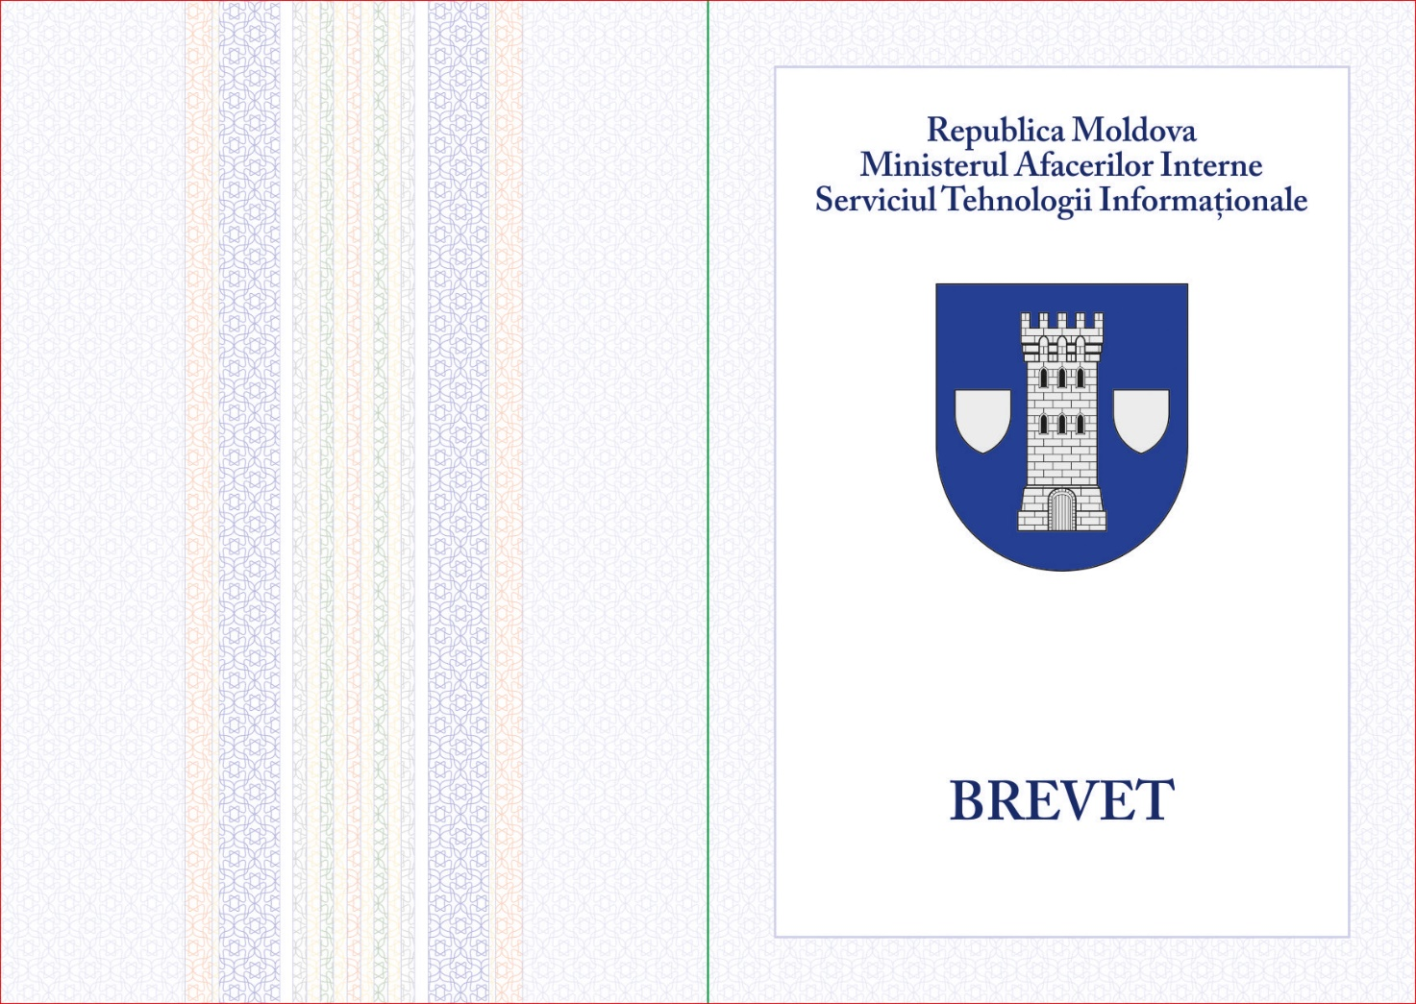

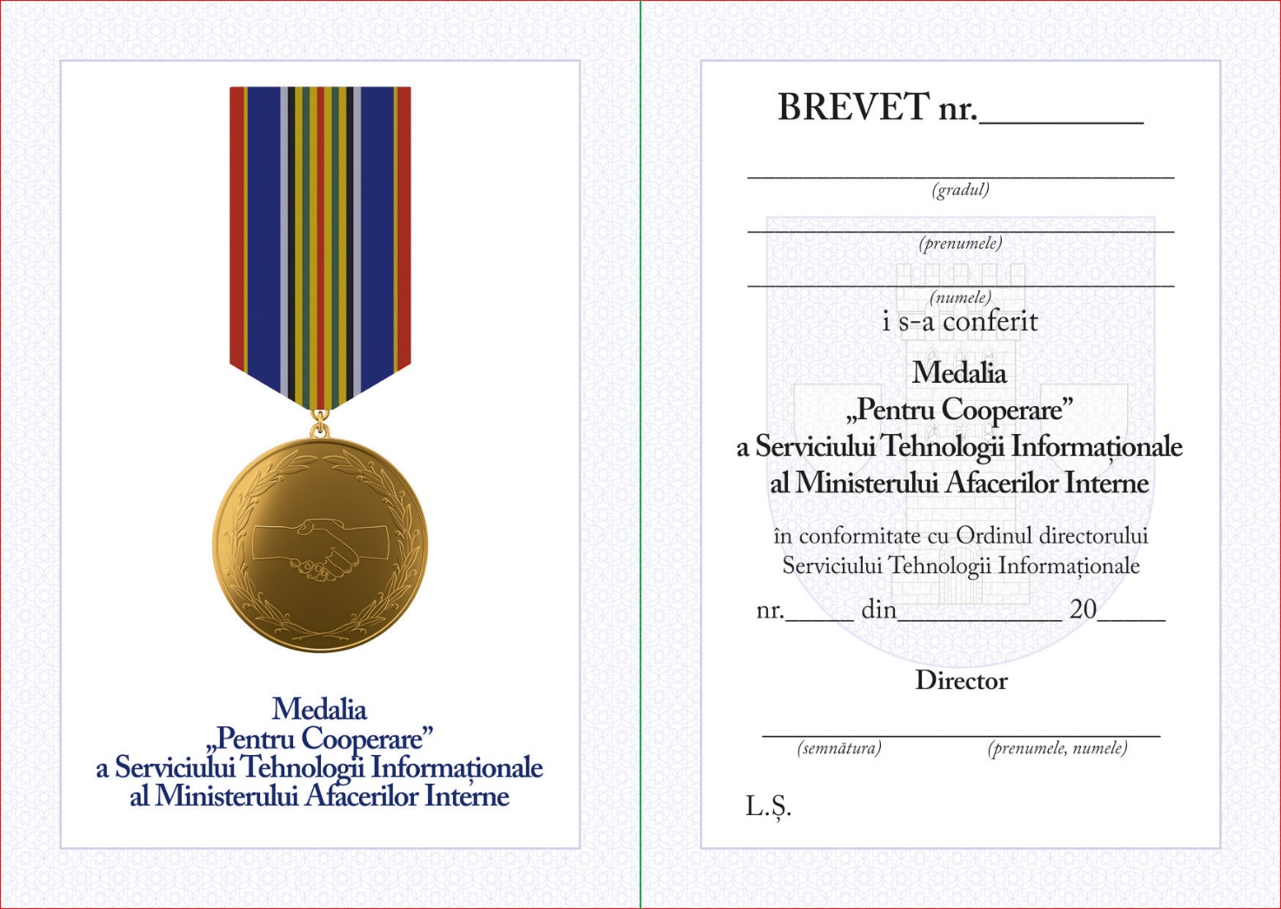

MEDALIA „PENTRU COOPERARE”
A SERVICIULUI TEHNOLOGII INFORMAȚIONALE
AL MINISTERULUI AFACERILOR INTERNE

Descriere

Însemnul Medaliei „Pentru cooperare” reprezintă un medalion rotund monocolor, de aur, cu diametrul de 30 mm, cu bordură de relief pe ambele fețe şi cu toartă de suspensie în partea superioară, prin care însemnul se prinde cu un inel de baretă.
Aversul însemnului reprezintă o strângere de mână înconjurată de o cunună din două ramuri de măslin, totul în relief.
Pe revers, în centru este reprezentată în relief, în scut rectangular cu vârful rotunjit, stema Serviciului Tehnologii Informaționale (în câmp de azur, un turn de veghe, de argint, acostat de două ecusoane, de același metal), în întregime de aur, iar în exergă, de asemenea în relief, apare legenda cu litere capitale, în limbile română şi latină, separată de două steluţe cu opt raze: „*PENTRU COOPERARE* PRO COOPERATIONE”.
Panglica distincției este din moar albastru (Pantone 293 C), lată de 25 mm, având pe margini câte o dungă roșie (Pantone 179 C) de 2 mm, separată de fondul panglicii printr-o dungă galbenă (Pantone 109 C) de 0,5 mm, iar pe mijloc – 11 dungi late de 1 mm fiecare, după cum urmează: o dungă roșie, flancată simetric consecutiv de câte o dungă galbenă, una verde (Pantone 349 C), una galbenă, una neagră și una albă. Panglica se îmbracă pe o bareta metalică, de formă dreptunghiulară, cu înălţimea de 45 mm şi colţurile de jos tăiate, dotată pe marginea de jos cu un inel de suspensie de culoarea însemnului, iar pe revers cu un sistem de prindere.
Înălţimea totală a distincţiei nu depășește 85 mm.
Bareta de substituire a distincţiei este dreptunghiulară, cu lăţimea de 25 mm şi înălţimea de 12 mm, şi îmbrăcată cu panglica distincţiei.
NOTĂ: inelul de fixare trebuie să fie fixat trainic pentru excluderea desprinderii acesteia de insignă, asemenea și dispozitivul prevăzut de prindere de haină, să fie confecționat din metal trainic.
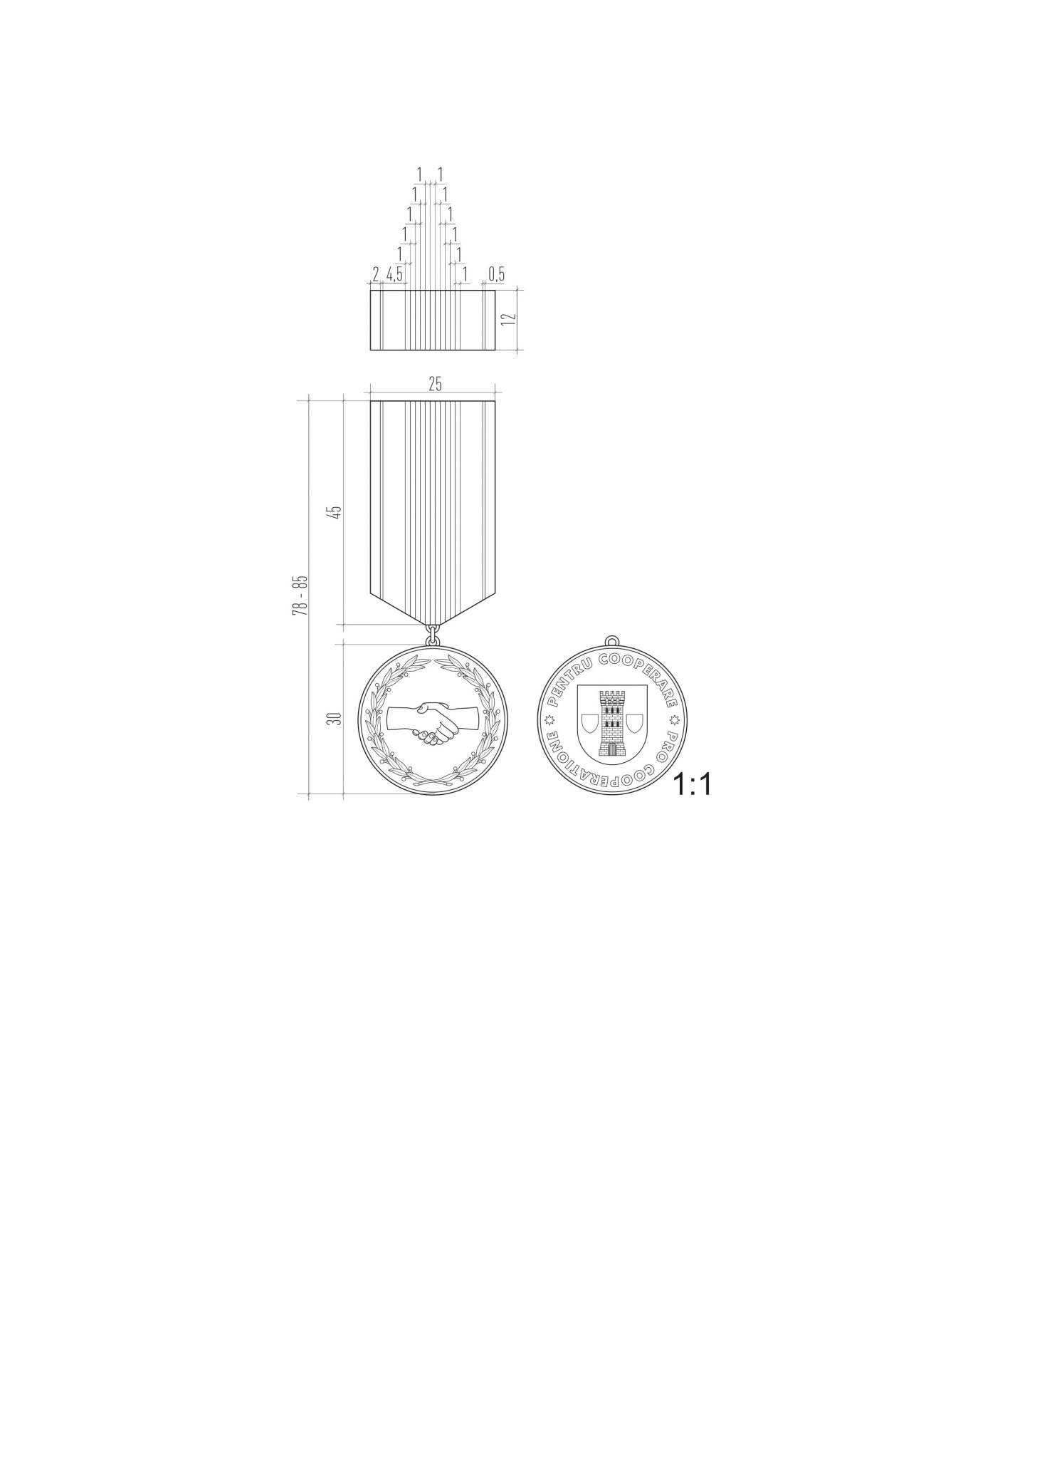
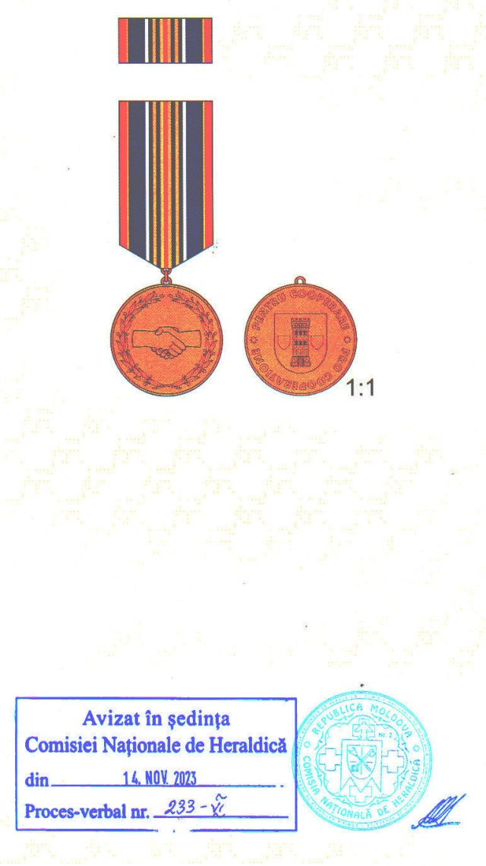

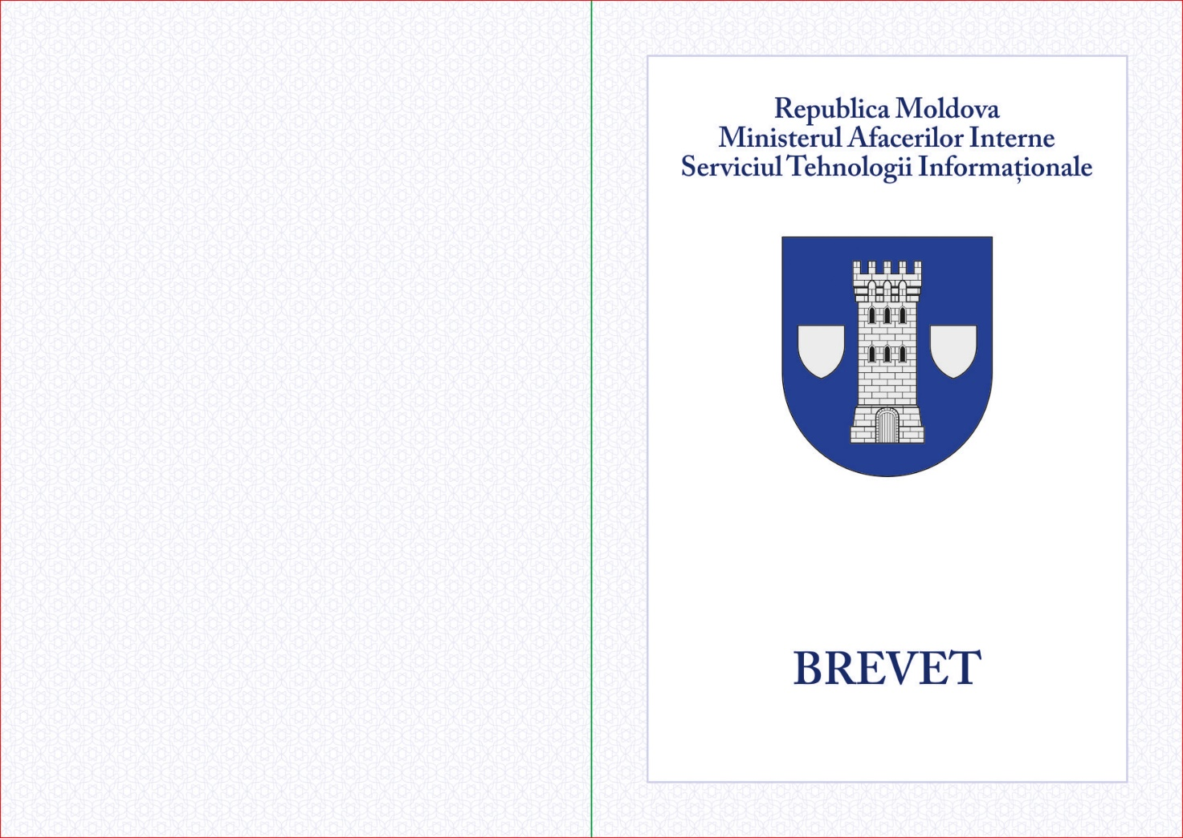
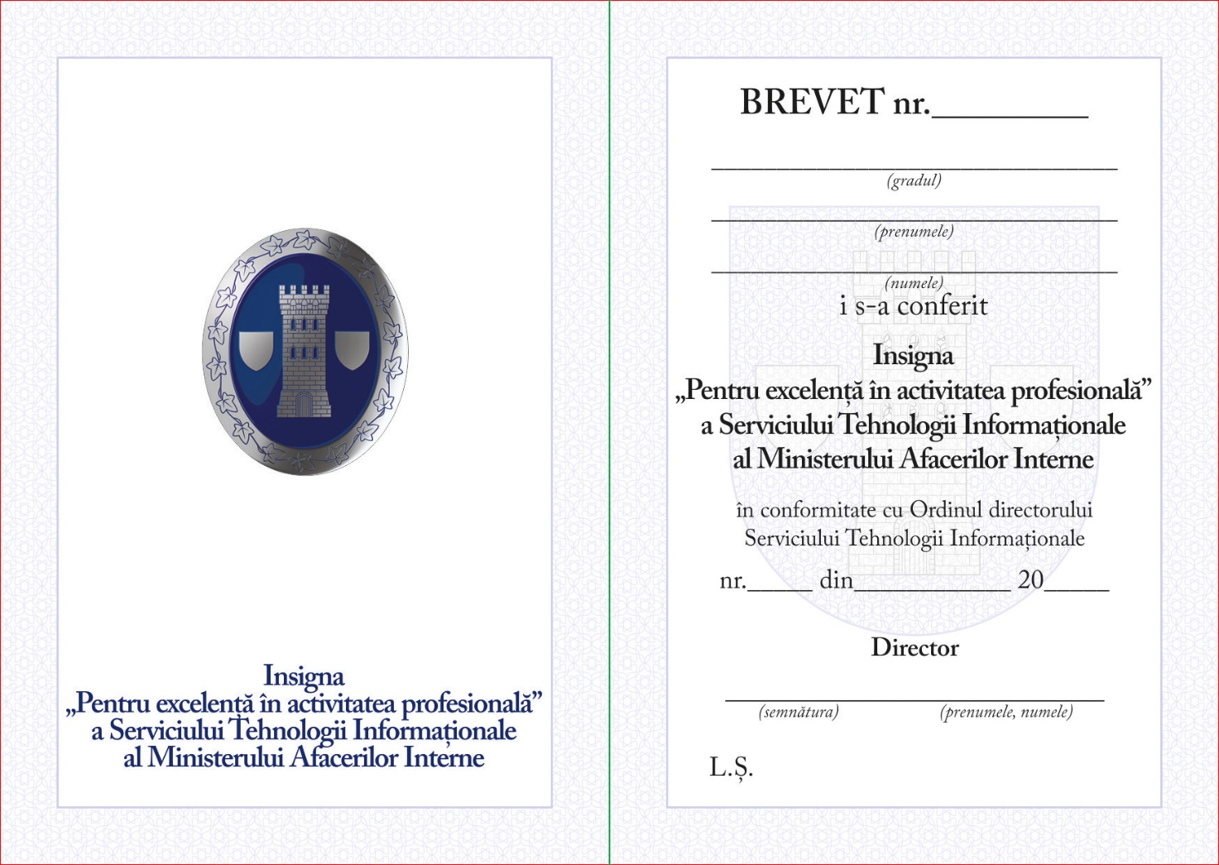

INSIGNA ”PENTRU EXCELENȚĂ ÎN ACTIVITATEA PROFESIONALĂ”
A SERVICIULUI TEHNOLOGII INFORMAȚIONALE
AL MINISTERULUI AFACERILOR INTERNE

Descriere

Insigna „Pentru excelență în activitatea profesională” reprezintă o insignă de piept monometalică, de formă ovală, cu înălţimea de 35 mm şi lăţimea de 29 mm. În mijlocul insignei, în scut oval, este reprezentată stema Serviciului Tehnologii Informaţionale (în câmp de azur, un turn de veghe, de argint, acostat de două ecusoane, de acelaşi metal), iar în bordura de argint este incizată conturat cu azur de cunună închisă de iederă.
Pe revers, insigna este prevăzută cu un sistem de prindere.

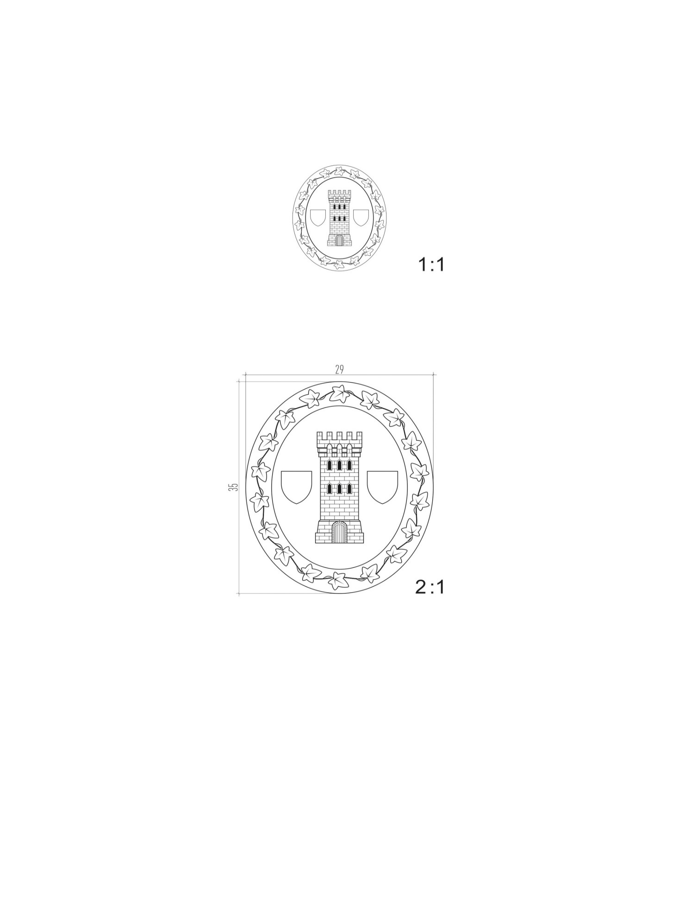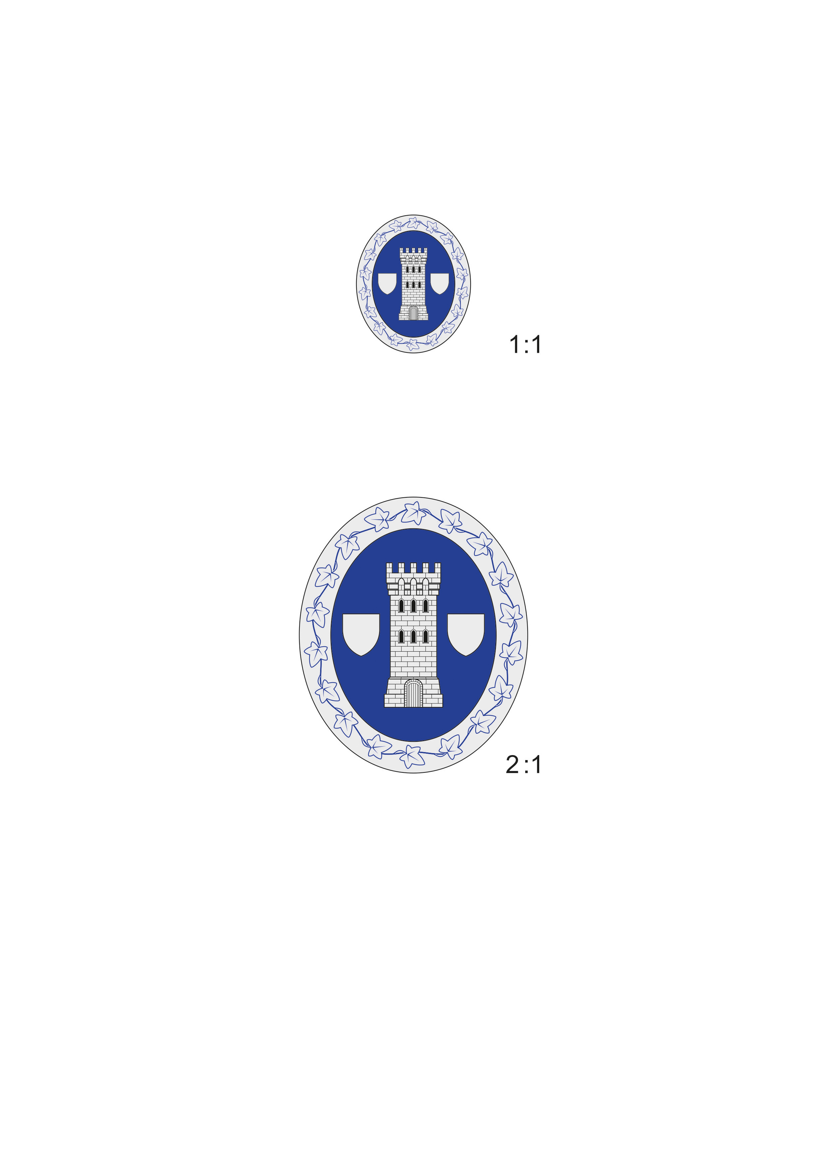

NOTĂ: inelul de fixare trebuie să fie fixat trainic pentru excluderea desprinderii acesteia de insignă, asemenea și dispozitivul prevăzut de prindere de haină, să fie confecționat din metal trainic.

